TRƯỜNG THCS THỊ TRẤN VĂN ĐIỂN TỔ CHỨC HỘI NGHỊ
CÁN BỘ GIÁO VIÊN NHÂN VIÊN NĂM HỌC 2022 – 2023

Trong dư âm của những ngày tháng 10 lịch sử, trong không khí tươi vui, phấn khởi của ngày khai trường, thầy và trò trường THCS Thị trấn Văn Điển đã bước sang năm học mới - năm học 2022 -2023. Nhằm đánh giá tổng kết những kết quả đã đạt được trong năm học qua và đề ra dự thảo phương hướng, nhiệm vụ cho năm học mới, trường THCS Thị trấn Văn Điển đã tiến hành tổ chức Hội nghị CB - GV - NV năm học 2022 – 2023 vào ngày 06/10/2022.
Được sự phê duyệt và đồng ý của lãnh đạo Liên đoàn lao động Huyện Thanh Trì, Phòng GD & ĐT huyện Thanh Trì, các cấp ủy Đảng và chính quyền địa phương. Trường THCS Thị trấn Văn Điển tiến hành tổ chức Hội nghị CB - GV - NV năm học 2022 – 2023 nhằm đánh giá tổng kết những kết quả đã đạt được trong năm học qua và đề ra dự thảo phương hướng, nhiệm vụ cho năm học mới phù hợp với điều kiện, hoàn cảnh của nhà trường, của địa phương quyết tâm phấn đấu giữ vững các thành tích đã đạt được trong năm học 2022- 2023, góp phần nâng cao trình độ dân trí, bồi dưỡng nhân tài cho đất nước.
Về dự Hội nghị có đồng chí Lương Anh Dũng Huyện ủy viên - Chủ tịch Liên đoàn Lao động huyện Thanh Trì, ông Nguyễn Chinh Công Trưởng ban đại diện Hội phụ huynh học sinh nhà trường và 89 đồng chí là cán bộ giáo viên, nhân viên nhà trường.
Đại hội đã thông qua dự kiến nhân sự trong cuộc họp trù bị bầu đoàn chủ tịch gồm 3 đồng chí:
1/ Đ/c Trương Thị Quý Hoa – Bí thư chi bộ, Hiệu trưởng nhà trường.
2/ Đ/c Hoàng Khắc Hiền – Phó bí thư chi bộ, Chủ tịch công đoàn.
3/ Đ/c Nguyễn Thị Mai Hương – TB TTND nhà trường
và bầu đồng chí Nguyễn Thị Thu Hương làm thư kí của đại hội.
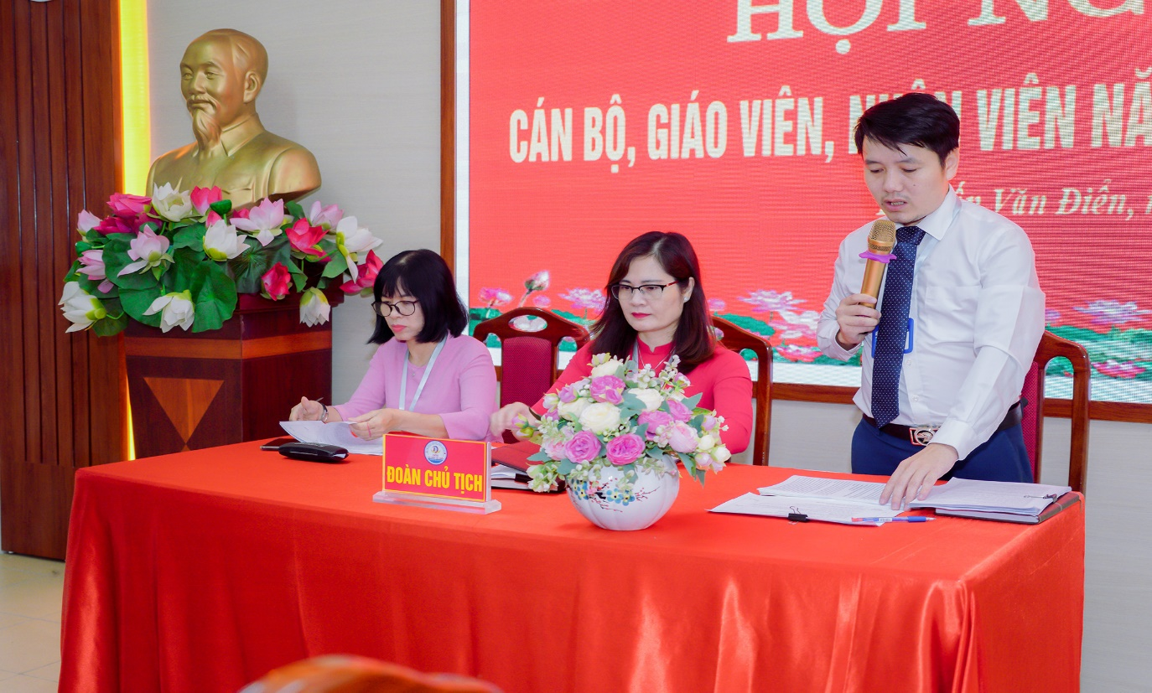
Đoàn chủ tịch điều hành Hội nghị.
Đoàn chủ tịch đã thông qua chương trình đại hội và điều hành buổi đại hội thành công tốt đẹp. Một số nội dung đã triển khai và thông qua trong hội nghị:
Đồng chí Trương Thị Quý Hoa – Bí thư chi bộ - Hiệu trưởng nhà trường báo cáo kiểm điểm việc thực hiện Nghị quyết hội nghị CBCCVC năm 2021 – 2022; đánh giá kết quả thực hiện nhiệm vụ chính trị của cơ quan đơn vị; phương hướng triển khai nhiệm vụ năm học 2022 – 2023. Báo cáo kiểm điểm trách nhiệm của người đứng đầu và việc thực hiện dân chủ trong cơ quan (Theo 10 nội dung về trách nhiệm người đúng đầu cơ quan, quy định tại Điều 4 nghị định số 04/2015/NĐ-CP ngày 09/01/2015 của Chính phủ).

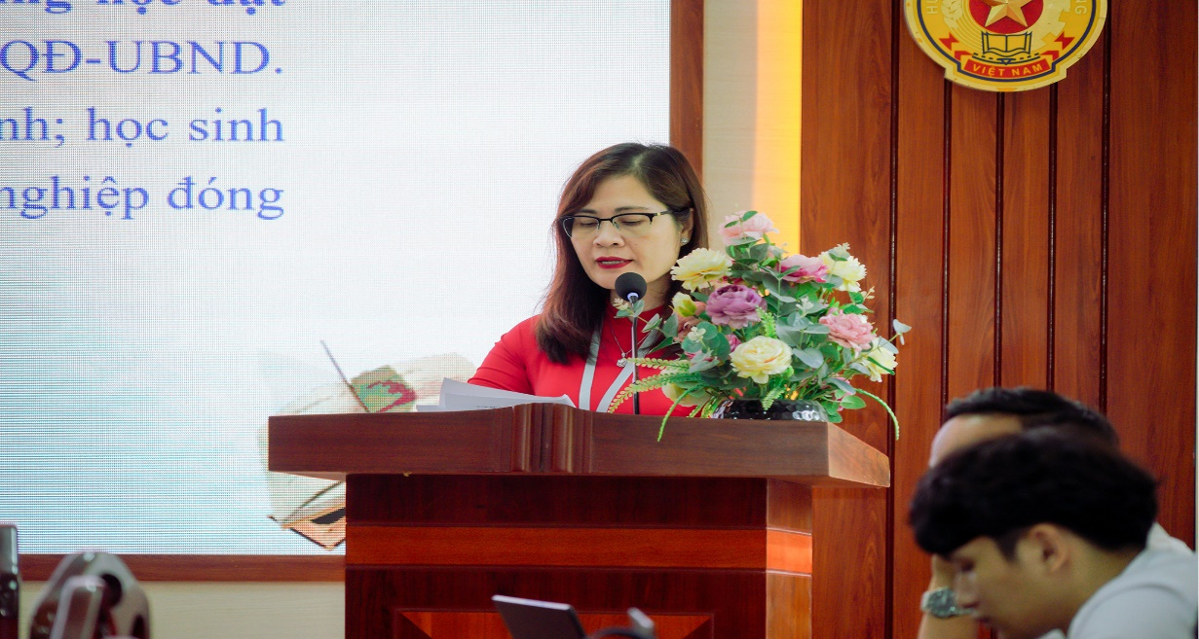
Đồng chí Trương Thị Quý Hoa – Hiệu trưởng nhà trường đọc báo cáo tại Hội nghị

Tiếp đó, đồng chí Hoàng Khắc Hiền Phó Bí thư Chi bộ, Chủ tịch Công đoàn thông qua hội nghị:
- Báo cáo tổng kết phong trào thi đua năm học 2021 – 2022, nội dung xét khen thưởng và dự kiến nội dung phong trào thi đua năm 2022 – 2023.
- Thông qua điểm mới quy chế dân chủ, quy chế thi đua khen thưởng, quy chế chi tiêu nội bộ.
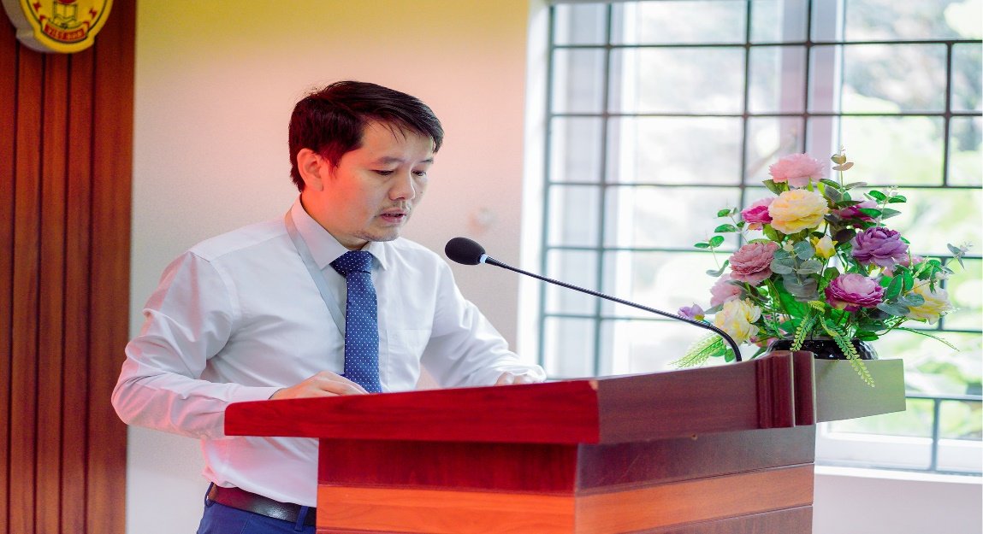

Đồng chí Hoàng Khắc Hiền – Chủ tịch Công đoàn nhà trường đọc báo cáo.
Đồng chí Nguyễn Thị Mai Hương _ Trưởng ban TTND báo cáo kết quả hoạt động của ban TTND 2021 – 2022 và chương trình hoạt động năm 2022 – 2023.
Để đóng góp cho đại hội, các đồng chí cán bộ giáo viên, nhân viên nhà trường đã tích cực tham gia đóng góp xây dựng ý kiến. Đồng chí Đỗ Thị Trang có một vài ý kiến đóng góp cho quy chế thi đua khen thưởng. Đồng chí Đặng Thị Bích Phượng có một vài ý kiến đóng góp về công tác: Đổi mới phương pháp và hình thức dạy học theo định hướng phát triển năng lực HS phù hợp với chương trình giáo dục phổ thông mới. Đồng chí Phạm Thị Hương chia sẻ: Một số biện pháp quản lý của giáo viên chủ nhiệm xây dựng mô hình“Lớp học an toàn – lớp học xanh – lớp học sạch – lớp học sách – lớp học thông minh“, Lớp học hạnh phúc“ nâng cao chất lượng giáo dục học sinh.
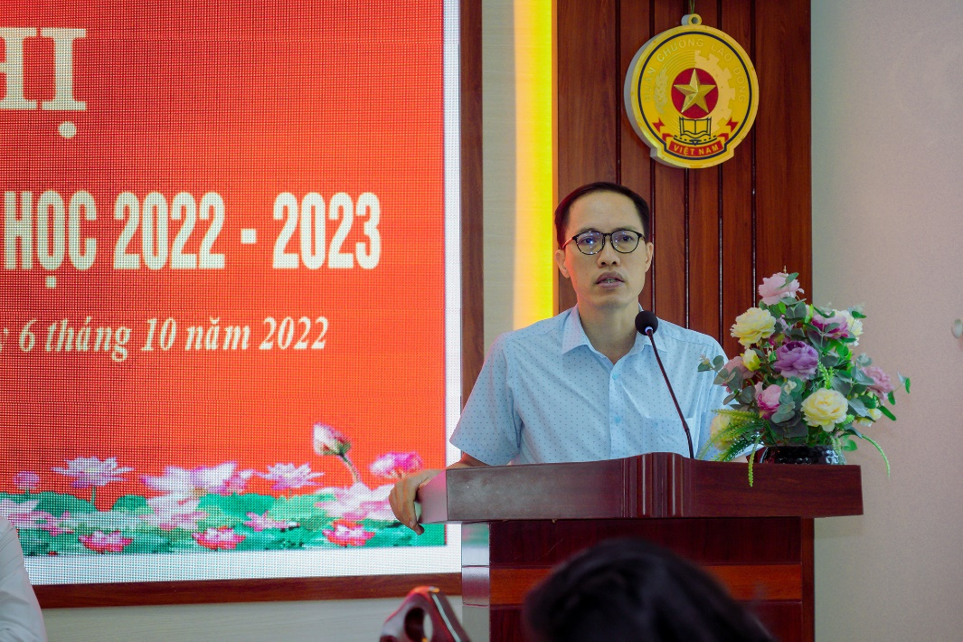
Đồng chí Lương Anh Dũng Huyện ủy viên - Chủ tịch Liên đoàn Lao động Huyện Thanh Trì phát biểu tại Hội nghị.
Để ghi nhận và động viên các đồng chí CBGVNV đạt thành tích trong năm học 2021 – 2022, đồng chí Hoàng Khắc Hiền – Phó ban thi đua khen thưởng nhà trường thông qua các Quyết định khen thưởng và tổ chức trao thưởng.
+ 03 Bằng khen Thành phố
+ 11 Chiến sĩ thi đua
+ 9 giấy khen cấp Huyện
+ 01 Gia đình tiêu biểu cấp Huyện;
+ 01 Giấy khen của Liên đoàn lao động – Giỏi việc nước – Đảm việc nhà.
Để thể hiện thực hiện việc phối hợp trong công tác thi đua trong nhà trường, Công đoàn và Nhà trường tiến hành Giao ước thi đua. Đại diện nhà trường là đồng chí Trương Thị Quý Hoa – Bí thư chi bộ, Hiệu trưởng nhà trường và đại diện công đoàn là đồng chí Hoàng Khắc Hiền – Chủ tịch Công đoàn nhà trường
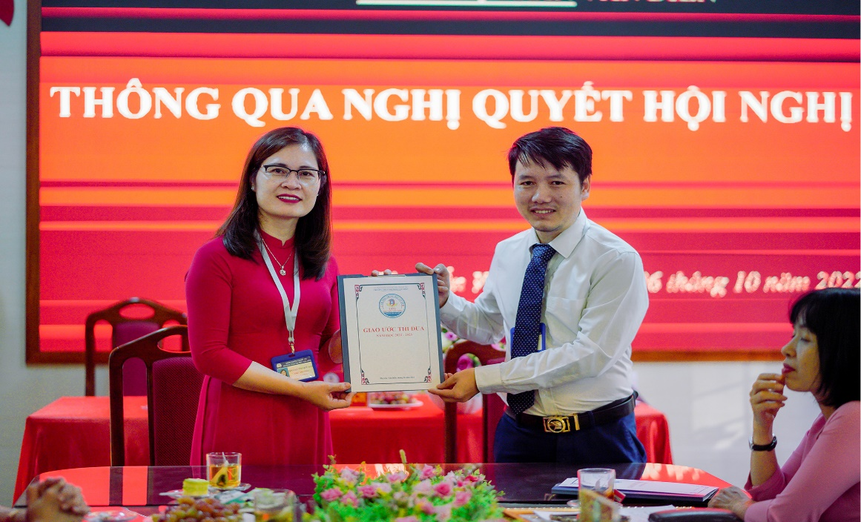
Đồng chí Trương Thị Quý Hoa – Hiệu trưởng nhà trường và đồng chí Hoàng Khắc Hiền – Chủ tịch Công đoàn kí giao ước thi đua
Kết thúc hội nghị đồng chí Nguyễn Thị Thu Hương - thư ký Hội nghị lên thông qua Biên bản và dự thảo Nghị quyết Hội nghị.
Năm học mới đang đặt ra nhiều nhiệm vụ mới, nhiều thách thức mới, đòi hỏi mỗi cán bộ, giáo viên, nhân viên trong ngành giáo dục nói chung và trường THCS Thị trấn Văn Điển nói riêng một sự nỗ lực, cố gắng không ngừng để tìm ra những biện pháp hữu hiệu nhất để hoàn thành xuất sắc nhiệm vụ năm học. Hội nghị Cán bộ, giáo viên, nhân viên được tổ chức thành công tốt đẹp đã đặt ra quyết tâm và những phương hướng, giải pháp hiệu quả cho nhà trường.
* Một số hình ảnh trong Hội nghị

